UD2: USO DE ESTILOS

SECCIÓN 2: PROPIEDADES DE FUENTE Y TEXTO

NOMBRE: **Actividad 1**

En el ejercicio propuesto pondremos en práctica conceptos sobre CSS.

**Objetivos**

Trabajar los elementos básicos de CSS vistos en la sección 1 y 2.

**Temporalización**

La duración de esta actividad está prevista en 1 hora.

**Proceso de desarrollo**

###### El alumno deberá repasar los conceptos expuestos en los recursos educativos.

ATENCIÓN: En las respuestas de cada ejercicio incluirme solamente el código CSS.

**Ejercicio 1: Dado el código base HTML que adjunto en la misma actividad de Aules (codigo_html_base_Act1_S2_UD2.txt), debes escribir las reglas CSS necesarias para lograr una página web que tenga el mismo aspecto que la siguiente imagen:**

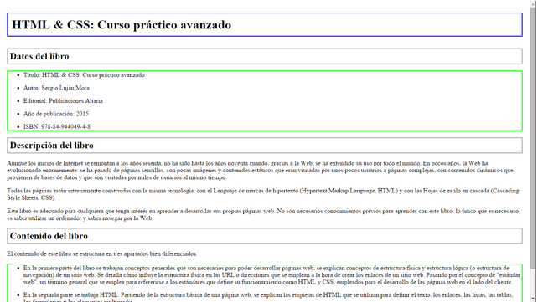

Los bordes que debes definir son:

Encabezado nivel 1: borde completo con una anchura de 2px, sólido y de color azul (#00F).

Encabezado nivel 2: borde completo con una anchura de 2px, sólido y de color gris (#AAA).

Listas: borde completo con una anchura de 2px, sólido y de color verde (#0F0).

En la siguiente imagen se indican las dimensiones que deben tener ciertas partes de la página:

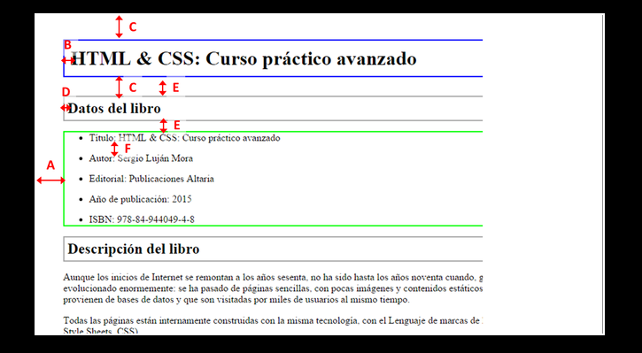

A: relleno izquierdo y derecho de 10px.

B: relleno de 10 px.

C: margen superior e inferior de 30px.

D: relleno de 5 px.

E: margen superior e inferior de 15px.

F: margen entre los elementos de la lista de 15 px.

Puedes modificar el código HTML proporcionado para añadir los identificadores y clases que necesites.

**Ejercicio 2: Vista las diapositivas de la sección 2, y tratando de dotar la página web de más accesibilidad y que actue de modo “responsive”, convierte las medidas utilizadas en pixels a unidades rem y comprueba que el resultado visual obtenido es el mismo.**